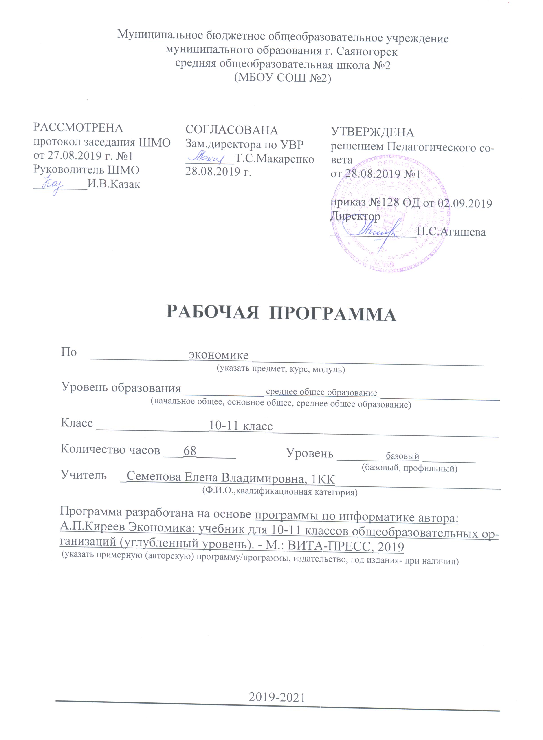
ПОЯСНИТЕЛЬНАЯ ЗАПИСКА
Основание для разработки: Рабочая программа (далее программа) курса «Экономика» для 10-11 класса на базовом уровне составлена на основе: Федерального закона Российской Федерации от 29.12.2012г. №273-ФЗ «Об образовании в Российской Федерации»; федерального компонента государственного стандарта общего среднего образования утвержденного приказом МОиНРФ №1312 от 09.03.2004г.; учебного плана МБОУ СОШ №2; авторской программы среднего общего образования по курсу «Экономика» А.П. Киреев; учебника Киреев А.П. «Экономика 10-11 (углубленный уровень)», соответствующих Федеральному перечню учебников: Приказ МП РФ от 28.12.2018 №345 «О Федеральном перечне учебников, рекомендуемых к использованию при реализации имеющих государственную аккредитацию образовательных программ начального общего, основного общего, среднего общего образования» к использованию в образовательном процессе в общеобразовательных учреждениях на 2019/2020 учебный год.
Место предмета в учебном плане: Федеральный базисный учебный план для образовательных учреждений Российской Федерации отводит 35 часов для обязательного изучения учебного предмета «Экономика» на этапе среднего (полного) общего образования в 10-11 классах из расчета 1 час в неделю в 10 классе и 1 час в неделю в 11 классе. Рабочая программа рассчитана на 68 учебных часов в соответствии с годовым календарным учебным графиком МБОУ СОШ№2.
Программа включает 5 крупных тем: «Принципы экономики», «Экономика семьи», «Экономика фирмы», «Экономика государства», «Экономика мира». Каждая тема включает в себя 7 подтем (шесть для обязательного изучения и одну тему для повторения материала раздела), каждую из которых рекомендуется изучать в течение 1 учебного часа. Повторение материала раздела может быть реализовано в форме дискуссии по изучаемым вопросам, работы с книгой или практического занятия, а также для проверки знаний через тестирование, решение задач и работу с Интернетом.
Цели изучения экономики: Изучение экономики в старшей школе направлено на развитие экономического мышления, выработку умений находить и критически осмысливать экономическую информацию и анализировать и систематизировать полученные знания, формирование опыта применения полученных знаний и умений для решения типичных задач в области экономических отношений, воспитание ответственности за экономические решения.

Формы контроля: В течение изучения содержания учебного материала осуществляется текущий контроль знаний учащихся в виде практических занятий, тестирования, устного (письменного) опроса.
Тематическое распределение количества ЧАСОВ

№ п/п | Разделы, темы | Количество часов
 |  | Авторская программа | Рабочая программа
10 класс
 | Принципы экономики | 13 | 8
 | Экономика домохозяйства | 21 | 7
 | Экономика фирмы |  | 7
 | Решение задач |  | 9
 | Резерв |  | 3
 | Итого: | 34 | 34
11 класс
 | Экономика фирмы | 5
 | Экономика государства | 13 | 10
 | Экономика мира | 16 | 10
 | Решение задач |  | 8
 | Повторение |  | 3
 | Резерв |  | 3
 | Итого: | 34 | 34
Основное содержание обучения

10 класс
Раздел I. ПРИНЦИПЫ ЭКОНОМИКИ (8часов). Экономика и человек. Экономические системы. Рыночная система экономики. Структура экономики. Экономическая взаимозависимость.
Из истории экономики и экономической науки.

Раздел II. ЭКОНОМИКА ДОМОХОЗЯЙСТВА (7часов). Экономические функции домохозяйства. Рациональное потребление. Максимизация полезности. Бюджет домохозяйства. Рынок труда. Благосостояние.

Раздел III. ЭКОНОМИКА ФИРМЫ (7часов). Предприятие и фирма. Производство. Выручка, издержки и прибыль фирмы. Фирма на рынке. Баланс и управление фирмой. Рынок капитала.
Решение задач (9часов)
Резерв (3часа)

11 класс
Раздел IV. ЭКОНОМИКА ГОСУДАРСТВА (10часов). Экономический рост и развитие. Инфляция. Экономические колебания. Государственный бюджет. Деньги. Финансовая система.

Раздел V. ЭКОНОМИКА МИРА (10часов). Экономическая глобализация. Структура международной экономики. Международная торговля. Международные финансы. Обменные курсы валют. Россия в международной экономике.
Решение задач (8часов)
Повторение(3часа)
Резерв (3часа)

ТРЕБОВАНИЯ К ПОДГОТОВКЕ УЧАЩИХСЯ
Изучение предмета «Экономика» в соответствии с рабочей программой обеспечивает уровень подготовки выпускников, соответствующий Стандарту среднего (полного) общего образования по экономике для средних школ на базовом уровне. В соответствии с ним ученик должен:
• знать/понимать функции денег, банковскую систему, причины различий в уровне оплаты труда, основные виды налогов, организационно-правовые формы предпринимательства, виды ценных бумаг, факторы экономического роста;
• уметь приводить примеры: факторов производства и факторных доходов, общественных благ, российских предприятий разных организационных форм, глобальных экономических проблем;
описывать: действие рыночного механизма, основные формы заработной платы и стимулирования труда, инфляцию, основные статьи госбюджета России, экономический рост, глобализацию мировой экономики;
объяснять: взаимовыгодность добровольного обмена, причины неравенства доходов, виды инфляции, проблемы международной торговли;
• использовать приобретенные знания и умения в практической деятельности и повседневной жизни для получения и оценки экономической информации; составления семейного бюджета; оценки собственных экономических действий в качестве потребителя, члена семьи и гражданина.
Список рекомендуемой учебно-методической литературы
Учебник
- Киреев А. П. Экономика: учебник для 10-11 класса общеобразовательных организаций (базовый уровень). - М.: ВИТА-ПРЕСС, 2007.
- Федеральный закон Российской Федерации от 29.12.2012г. №273-ФЗ «Об образовании в Российской Федерации».
- Федеральный Государственный стандарт основного общего образования, утвержденный приказом МОиНРФ №1312 от 09.03.2004г.,
Учебно-методическая литература
- Киреев А. П. Экономика. 10-11 класс (базовый уровень): Книга для учителя (расширенный комментарий к учебнику и методические рекомендации). М.: ВИТА-ПРЕСС, 2008.
Информационные ресурсы
- Список Интернет-ресурсов, состоящий из 80 наименований, приведен в учебнике на стр.248.

Средства обучения
Технические и электронные средства обучения и контроля знаний учащихся
- Компьютерный класс
- Колонки
- Мультимедийный проектор
Программное обеспечение
- ОС Windows
- MS Office
- Антивирус Касперского
- Браузер Opera, Mozilla

